№2 3 ФЕВРАЛЯ 2022 г.

ИНФОРМАЦИОННЫЙ ЛИСТОК

« ИШИМСКИЙ ВЕСТНИК »

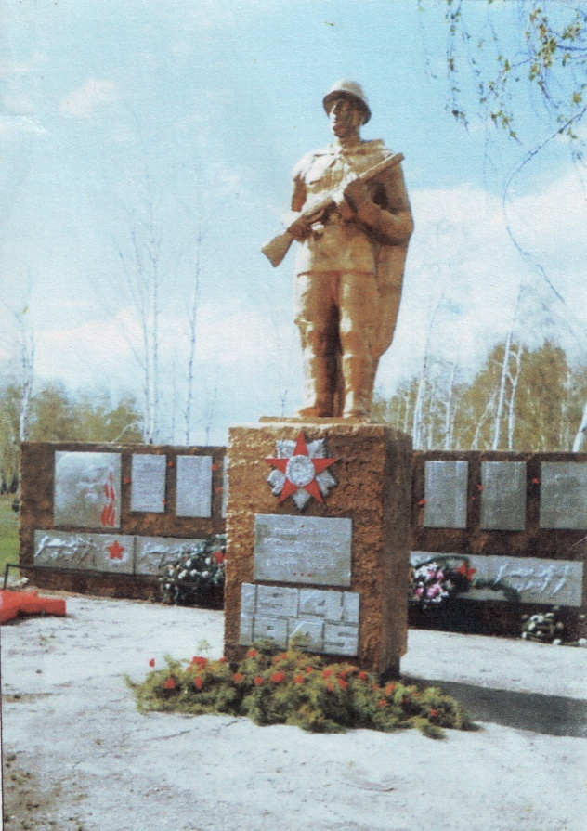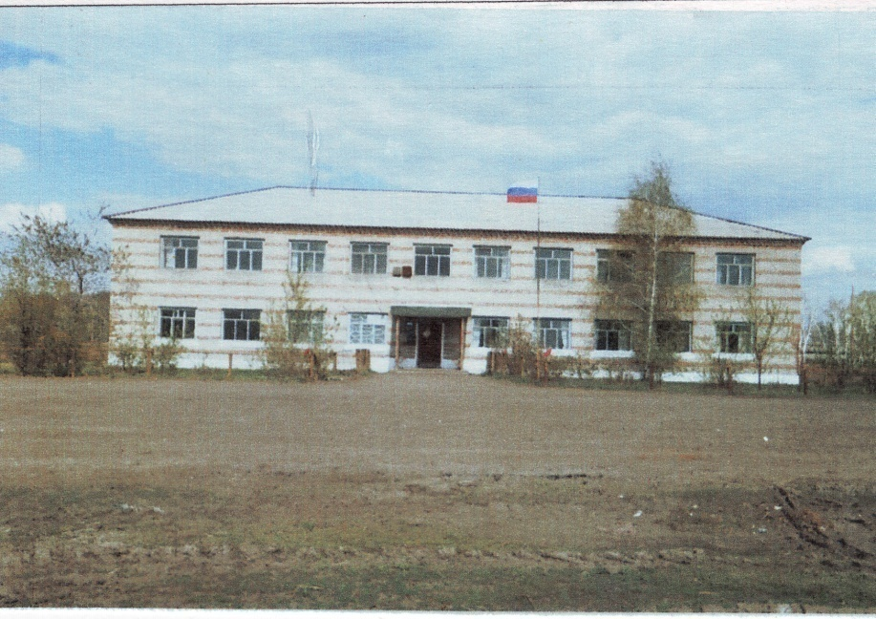

Учредитель: администрация муниципального образования Ишимского сельсовета Чистоозерного района Новосибирской области

Утвержден 11 сессией Совета депутатов Ишимского сельсовета 19.02.2006 года. Тираж 30 экз

**СЕГОДНЯ В НОМЕРЕ:**

1. **Типы проектов для участия в конкурсном отборе социально значимых проектов в сфере развития общественной инфраструктуры МО Ишимского сельсовета Чистоозерного района Новосибирской области**.
2. **Решение 27 сессии шестого созыва от 01.02.2022г. №74**

К участию в конкурсе допускаются проекты, направленные на:

1) создание условий для обеспечения жителей поселения услугами связи;

2) создание условий для организации досуга и обеспечения жителей поселения услугами организаций культуры;

3) обеспечение условий для развития на территории поселения физической культуры, школьного спорта и массового спорта, организацию проведения официальных физкультурно-оздоровительных и спортивных мероприятий поселения;

4) организацию благоустройства территории поселения;

5) создание условий для предоставления транспортных услуг населению и организацию транспортного обслуживания населения в границах поселения;

6) организацию в границах поселения электро-, тепло-, газо- и водоснабжения населения, водоотведения, снабжения населения топливом в соответствии со статьей 3 Закона Новосибирской области от 24.11.2014 № 484-ОЗ «Об отдельных вопросах организации местного самоуправления в Новосибирской области»;

7) сохранение, использование и популяризацию объектов культурного наследия (памятников истории и культуры), находящихся в собственности поселения, охрану объектов культурного наследия (памятников истории и культуры) местного (муниципального) значения, расположенных на территории поселения;

8) создание условий для массового отдыха жителей поселения и организацию обустройства мест массового отдыха населения, включая обеспечение свободного доступа граждан к водным объектам общего пользования и их береговым полосам;

9) обеспечение первичных мер пожарной безопасности в границах населенных пунктов поселения;

10) участие в организации деятельности по накоплению (в том числе раздельному накоплению) и транспортированию твердых коммунальных отходов.

1. Решение о победителях конкурса принимается конкурсной комиссией с учетом рекомендации экспертного совета, а также критериев оценки и приоритетности заявок.
2. Победители конкурса определяются в двух категориях муниципальных образований:
3. 1) городские поселения;
4. 2) сельские поселения.
5. Срок выполнения проектов ‒ до 31 декабря 2022 года.
6. Сроки, время и место приема заявок на участие в конкурсе:

1) начало приема заявок на участие в конкурсе – 24.01.2022;

2) последний день приема заявок на участие в конкурсе – 11.02.2022.

1. Прием заявок осуществляется в рабочие дни:

1) понедельник – четверг с 9:00 до 18:00 (обед с 13:00 до 13:45);

2) пятница с 9:00 до 17:00 (обед с 13:00 до 13:45) по адресу: г. Новосибирск, Красный проспект, 18, каб. 100А.

1. Контактные телефонные номера для получения консультационной помощи: 8 (383) 238 65 77, [mamv@nso.ru](mailto:mamv@nso.ru), Маркелов Максим Владимирович, главный эксперт управления информационно-методического обеспечения министерства региональной политики Новосибирской области.

**СОВЕТ ДЕПУТАТОВ ИШИМСКОГО СЕЛЬСОВЕТА**

**ЧИСТООЗЕРНОГО РАЙОНА**

**НОВОСИБИРСКОЙ ОБЛАСТИ**

**(шестого созыва)**

**РЕШЕНИЕ**

**(27 сессии)**

01.02.2022г. № 74

**О готовности предусмотреть в местном бюджете необходимые средства на реализацию проекта в случае прохождения им конкурсного отбора.**

В соответствии с приказом Министерства региональной политики Новосибирской области от 24.01.2022 № 16 объявляется конкурс социально значимых проектов в сфере развития общественной инфраструктуры на 2022 год. Рассмотрев результат собрания граждан от 29.01.2022г. проживающих в с. Ишимская, д. Яминка, д. Большая Тахта учитывая мнение жителей Совет депутатов Ишимского сельсовета

**РЕШИЛ:**

1. Согласиться с мнением опрошенных жителей с. Ишимская, д. Большая Тахта и д. Яминка утвердить тип проекта «Организация благоустройства территории поселения»
2. Предусмотреть в бюджете поселения 2022г средства на софинансирование в размере 10% (60000руб.)
3. Контроль за исполнением данного решения оставляю за собой.

|  |  |
| --- | --- |
| Глава Ишимского сельсовета Чистоозерного района Новосибирской области  ______________ Е.Е.Иванко | Председатель Совета депутатов Ишимского сельсовета Чистоозерного района Новосибирской области  ________________ Н.И. Болтунова |

**С оригиналами правовых актов Ишимского сельсовета можно ознакомиться в администрации Ишимского сельсовета**.